

САНКТ-ПЕТЕРБУРГСКИЙ ГОСУДАРСТВЕННЫЙ УНИВЕРСИТЕТ

Программа магистратуры по направлению подготовки

39.04.01 Социология

****Профиль Современные методы и технологии в изучении****

****социальных проблем общества****

ВЫПУСКНАЯ КВАЛИФИКАЦИОННАЯ РАБОТА

**Социальные факторы стабилизации персонала в условиях реорганизации предприятия (на примере сети ресторанов “Hesburger”).**

Выполнил: Григорян Станислав Вадимович

Научный руководитель

Профессор, доктор социологических наук   
Дерюгин Павел Петрович

Санкт-Петербург

2016

**Содержание**

**Введение..................................................................................................................2**

**Глава 1 Роль социальных факторов в стабилизации персонала в организации**

**1.1. Социальный фактор как действие с определенной целью: исследование проблемы в истории социологической науки........................................................................................................................7**

* 1. **Организация как социализирующий фактор .................................................................................................................................17**
  2. **Стабилизация персонала – операционализация понятия..................................................................................................................29**
  3. **Понятия и типология социальной связи.............................................32**

**Глава 2 Эмпирическое социологическое исследование влияния социальных факторов на стабилизацию персонала**

* 1. **Технологии управление в формировании мотивации работы сотрудников ресторана...................................................................................... 38**
  2. **Программа эмпирического исследования............................................45**

**2.3. Выводы по исследованию.......................................................................57**

**Заключение...........................................................................................................58**

**Список используемой литературы...................................................................60**

**Приложение 1 Анкета на тему Социальные факторы стабилизации персонала в условиях реорганизации предприятия (на примере сети ресторанов “Hesburger”)..........................................................................................................64**

**Приложение 2 Социограммы на тему Социальные факторы стабилизации персонала в условиях реорганизации предприятия (на примере сети ресторанов “Hesburger”)..........................................................................................................67**

# Введение

**Актуальность исследования.** Современная экономическая ситуация, по меткому замечанию Зигмунта Баумана, характеризуется как «эпоха лёгкого капитализма»[1]. В отличие от эпохи фордовской стабильности, сегодня гораздо реже карьерные установки связываются с ожиданиями привязки к одной конкретной организации. Появление новых профессий, новых образовательных стратегий, а так же диверсификация производства стимулируют соискателей быть в состоянии «постоянного поиска» более привлекательных вакансий. Такой характер социально-экономических условий ставит предприятия перед необходимостью постоянных структурных изменения, сегментирования продукции, и, как следствие постоянной работы с персоналом.

Реорганизация, меняя условия труда, обуславливает необходимость проведения адаптационных мероприятий для работников к новым условиям. Либо, в случае неконтролируемой потери кадров, предприятие оказывается перед необходимостью поиска факторов стабилизации персонала. В противном случае реорганизация может породить нехватку квалифицированных кадров и необходимость дополнительных экономических и временных затрат на подбор и подготовку нового персонала.

В связи с возможными негативными последствиями для любого предприятия, в условиях реорганизации необходимо своевременно определять момент необходимости стабилизации персонала, особенно в условиях активной конкурентной борьбы. Таким образом, все вышеуказанные аспекты в совокупности актуализируют необходимость изучения социальных факторов, обеспечивающих стабильность персонала на предприятии в период её реорганизации. Определение причин нестабильности персонала и способов его удержания, является одним из наиболее востребованных направлений в социологии организации.

С научной точки зрения актуальность темы определяется недостаточной теоретико-практической разработанностью роли социальных факторов и силы социальных связей между членами коллектива, в удержании персонала в условиях реорганизации.

**Научная разработанность темы.** Стабилизация персонала является одной из прикладных тем в вопросе управления кадрами на предприятии. ( Ветлужских Е., Базарова Т.Ю., Еремена Б.Л, Hytter. A, Goldstein, I и др.). По большей части данная тема разрабатывается в исследованиях по менеджменту организаций и управлению персоналом. Чаще всего, анализируется вопросы, связанные с подбором наиболее эффективной политики стабилизации рабочих коллективов. При этом, стабилизация рассматривается как система мер по предотвращению кадровой текучки. Однако при анализе условий необходимости внедрения стабилизирующих мер, а так же при составлении программы стабилизации редко учитываются, такие момента как:

1. Групповые взаимодействия организации и коллектива;
2. Наличие или отсутствие социальных связей в коллективе;
3. Как поощрение или санкция используются исключительно финансовые инструменты;
4. При анализе внутренней текучки кадров, которая специфична для сетевых организаций, опять же не учитываются социальные связи.

Перечисленные аспекты попросту не различаются методологической оптикой теории менеджмента. Именно здесь появляются возможности для социологического анализа организаций.

В свете вышеперечисленных фактов, особый исследовательский интерес представляет изучение факторов стабилизации персонала на конкретных эмпирических примерах.

**Объектом исследования** является персонал ресторанов сети “Hesburger” в Санкт – Петербурге.

**Предметом исследования являются** социальные факторы и социальные связи, влияющие на стабилизацию персонала в данной организации.

**Целью исследования является** анализ совокупности социальных факторов и социальных связей, которые влияют на стабилизацию персонала.

**Задачи:**

1. Провести историко-социологический анализ понятия социального фактора;
2. Проанализировать организацию как среду социализирующего фактора;
3. Проанализировать понятия стабилизация персонала, и определить его категориальный аппарат;
4. Проанализировать типологию социальной связи в контексте стабилизации персонала;

**Этапы исследования.** Исследование проводилось в течение 2015 - 2016 гг. и включало в себя несколько этапов:

1.На первом этапе определялись цель, задачи, теоретические подходы к исследованию, были проанализированы основные отечественные и зарубежные источники по теме, а также сформулированы основные положения;

2.Второй этап был посвящен разработке программы исследования и корректировке методов исследования;

3.Третий этап включал проведение пилотного и основного исследований.

**Теоретико-методологические основания исследования.**  Данное исследование опирается на классические социологические теории исследующие вопрос сохранения социального порядка. В частности, мы используем определение социальных фактов, как детерминант определяющих образ социального действия из работ Эмиля Дюркгейма[2], для анализа роли социальных факторов в сохранении стабильности персонала. Кроме того для осмысления структуры социальных факторов, их места в определении деятельности сотрудников организаций, мы использовали концепцию идеальных типов М.Вебера.

Исследование теории социальной организации показывает, что социальные факторы являются элементом воздействия на трудовой коллектив организации. Поэтому способность выявить, спрогнозировать и изменять факторы воздействия на персонал является целью управления социальной организацией.

Стабилизация рассматривается как процесс, обусловленный различными факторами и действиями компании, направленными на обеспечение устойчивого состояния продуктивного сотрудника в организации, что достигается путем изменения различных внутриорганизационных факторов в организации.

Однако для воздействия на персонал, организации требуются каналы передачи и распространении социальных факторов (а именно целей и задач организации). Ими становятся социальные связи между сотрудниками предприятия.

**Научная новизна и теоретическая значимость диссертационного исследования:**

1. В результате теоретического анализа сформулированы и уточнены содержания таких понятий как стабильность персонала организации, реорганизация предприятия, социальные факторы. Основные социальные факторы, влияющие на персонал, делятся на 3 группы: личностные, внеорганизационные, внутриорганизационные.
2. Стабилизация рассматривается как процесс, обусловленный различными факторами и действиями компании, направленными на обеспечение устойчивого состояния продуктивного сотрудника в организации, что достигается путем изменения различных внутриорганизационных факторов в организации.

**Структура работы.** Работа состоит из двух взаимоувязанных глав, отражающих пути достижения поставленной в работе цели.

Для этого в первой главе отражены известные подходы к изучению социального фактора. Основываясь на концепции «социального факта» Э Дюркгейма была проведена черта тождественности между социальным фактом и социальным фактором. Кроме того, в первой главе раскрыто понятие организации, как социализирующего фактора, а так же понятие стабилизация и социальная связь.

Во второй главе анализируются результаты эмпирического исследования влияния социальных факторов на стабилизацию персонала.

# Глава 1. К вопросу о понятии социального фактора в социологии: история и современность

1.1.Социальный фактор как действие с определенной целью в истории социологической науки

Понятие социального фактора используется во многих социологических концепциях, и чаще всего само понимание «фактора» считается признанным и не требующим комментариев. Наряду с этим, смысл и содержание понятия фактора не является однозначным и может трактоваться по-разному. Так, социальные факторы могут определяться крайне абстрактно, через макро-подход: «социальные факторы - движущая сила развития общества»[3]. Или же через микро-подход, как любая ситуативная переменная, принадлежащая к социальному полю, которая может оказывать значительное воздействие на поведение и эмоциональное состояние индивида[4]. Наш анализ исходных понятий показал, что наиболее основательно к этому вопросу относился Эмиль Дюркгейм. В его концепции появляется понятие «социального факта», определяемого им, как «...всякий образ действий, резко определенный или нет, но способный оказывать на индивида внешнее принуждение, или иначе: распространенный на всем протяжении данного общества, но имеющий в то же время свое собственное существование, независимое от его индивидуальных проявлений».[5] Мы видим, что социальный факт в такой трактовке обладает главной родовой чертой разрозненных понятий социального фактора – влиянием на действия индивидов и социальных групп. Дюркгейм тщательно систематизировал это понятие, и раскрыл роль социального факта в поддержании социального порядка. Таким образом, в рамках нашей работы целесообразно провести черту тождества между социальными факторами и социальным фактами. Какие же основные элементы социального факта выделяет Дюркгейм?

Во-первых, когда речь идет о социальном факте, то понимается некоторое «действие», осуществляемом в отношении людей, групп, общества в целом. В современной науке действие занимает одно из центральных мест не только в социологии, но и в сопредельных социально-гуманитарных дисциплинах, в особенности, в психологии и в теории управления. Для действия характерны такие черты как преднамеренность, активность, опосредованная действием, произвольность и пр., но самое главное в характеристике действия, это – целедостижение, действие предполагает конечную цель. Именно поэтому действие может рассматриваться как основная единица деятельности в целом. Это означает, что социальный фактор проявляется как некоторое целенаправленное действие, разворачивающееся в определённом ситуативном контексте. Важной чертой такого действия является ориентация на ограниченные условия и способы достижения поставленной цели, легитимные в рамках общественной структуры. Действие фактора может полностью осознаваться субъектом, например, в случае договорных соглашений. В то же время, внешнее проявление социальных факторов может быть нерефлексивным, когда действие основывается на категориальном мышлении[6]. Несмотря на то, что человек выполняет обязательства, связанные с его статусом и ролью, он часто не задумывается о существовании этих социальных явлений. И ему приходится обращаться к экспертам или определенным документам-источникам этих обязательств. Например, когда ребенок переходит дрогу на зеленый сигнал, он не знает о существовании правил дорожного движения. Ребенок выполняет эти обязательства, потому что они внушены ему воспитанием. Точно так же, когда несовершеннолетний сотрудник предприятия выполняет правила, освоенные в период обучения, он не задаётся вопросом о том на каких экономических, правовых и социальных нормах основан свод предписаний. Эта реальность, как бы скрыта от него, и представляется непроблематичной. Функциональное значение имеют только усвоенные категории.

Во-вторых, социальные факторы априорно оказывают воздействие на индивида. Они имеют некоторую репрессивную природу, проявляясь в конкретных действиях. В этой позиции явно видны две существенные проблемы понимания социального фактора: первую можно обозначить, как проблему «внутреннего/внешнего» побуждение, а вторую как проблему соотношения между принуждением и свободой воли. Социологизаторский взгляд Э.Дюркгейма в понимании социальных факторов оказывается отчетливо проявляющимся как внешняя сила. И в этом отношении его позиция отличается от взглядов другого классика социологии – М.Вебера, для которого поведение индивида, рассматривается как внутриличностный акт, соотносящийся со сложившейся системой ценностей..

Взгляды Э.Дюркгейма расходятся с последующими позициями социологов и в понимании принудительных последствий влияния социальных факторов. Социальные факторы инициируют внутриличностые действия, которые могут быть рассмотрены в рамках трёх стадий:

1)Активизация мыслительной, интеллектуальной деятельности на основании сопоставления внешних объектов и ситуаций с внутренними переживаниями и состояниями;

2)Интеллектуальная активность в отношении поступающей информации;

3)Выработка линии поведения, наиболее соответствующей текущему моменту и учитывающая накопленный опыт.

Такая развёртка обосновывает позицию, согласно которой группа представляет собой сущность sui generis. Эмерджентные свойства групповой активности становятся стартом для любого практического действия.

Собственно, третья характеристика социального факта по Дюркгейму заключается в его уникальности и независимости от индивидуальной воли актора. В любых ситуациях человеческого взаимодействия возможна фиксация онтологического императива социальности. Но если обозначать понятием социального факта все происходящие в обществе явления, то социология потеряла бы свой отдельный предмет и слилась бы с областью психологии и биологии. По этой причине Дюркгейм сегментирует общественные коллективы, и определяет разные типы социальных факторов. Так, действуя как гражданин, член семьи или наёмный работник человек накладывает на себя определенные обязательства, которые существуют независимо от него, но оказывают на него принудительное воздействие и порождаются средой социадизации. Подобные нормы поведения существуют отдельно от индивида, но при этом принуждают его к действию согласно общественной норме. В данном случае индивид добровольно выполняет роль «принуждаемого», поскольку сам факт принуждения представляется непроблематичным. Социальная норма прививается индивиду воспитанием, обучением, опытом и воспринимается им как должное. Несмотря на это, принуждение является отличительной чертой социальных факторов. Любое нарушение общепринятых коллективных норм встречает жёсткое сопротивление в виде порицания или, в радикальных случаях, наказания. Из этого следует, что социальные факторы кристаллизуются в виде общественных норм, а их нарушение всегда влечёт за собой формальную или неформальную ответственность.

Кроме того, Дюркгейм отмечает всеобщий характер действия социальных фактов. Они действуют независимо от вероисповедания, политической принадлежности, места и года рождения, социального статуса индивида. Например, вне зависимости от того какой возраст у индивида, нарушение правовых норм будет нести за собой ответственность, заранее предусмотренную соответствующими правовыми источниками. Хотя ответственность, которую он влечет, как и меру принуждения может быть разными в зависимости от характеристик индивида.

В-четвертых, исходя из определения Дюркгейма, критерием «социальности» фактора является его абстрактность. Изучая какое-либо явление, мы даем ему название, тем самым упрощая и искажая его, однако таким образом мы делаем его понятным для восприятия и сознательно игнорируем многочисленные характеристики, которые окружают его. Таким образом, можно сказать, что позиция Дюркгейма, изложенная в «Правилах социологического метода» предполагает использование принципа методологического редукционизма. Такая трактовка социальных факторов позволяет эффективно выстраивать операбельные конструкты, пригодные для статистического исследования, что облегчает работу исследователя, но не позволяет ему углубляться в изучение самого фактора.

Для того чтобы устранить недостатки дюркгеймианской трактовки социальных фактов/факторов, на наш взгляд необходимо обратиться к теоретическим положениям интерпретативной социологии Макса Вебера. Здесь, прежде всего, мы имеем в виду идею идеальных типов социального поведения[7]. Подходы и принципы понимающей социологии во многом дают объяснения и методологические установки для исследования социальных факторов способствующих принятию решения о целесообразности трудоустройства в организацию после завершения испытательного срока. Известно, что социальное действие с точки зрения Вебера, - представляет собой результирующее действие, ориентированное на других, и обязательно влекущее за собой какую-либо реакцию со стороны «других» (сообщество, семья, государство, право, организации и т.д.). Его специфическая форма - целерациональное действие – это действие с заранее выбранной целью, соотнесенное со средствами и заранее обдуманное. Таким образом, мы можем включить в структуру социальных факторов функцию ориентации актора на целерациональные действие. Например, решение об уходе из ресторана сотрудник принимает под воздействием определенных социальных факторов.

Итак, при изучении трудовой интеграции несовершеннолетних сотрудников предприятий, мы можем выделить огромное количество социальных факторов, которые воздействуют на его выбор о продолжении работы в ресторане. Но данная работа требует затраты огромного количества ресурсов. Поэтому мы сознательно сужаем сферу исследования и выделяем только те факторы, которые выделяются из программы исследования или научных источников[8]. Так же социальные факторы часто отождествляют с фактором статистическим, который можно определить, как типические сводные числовые характеристики, основанные на специально организованном массовом наблюдении социальных явлений.[9]

Значительный вклад в исследование смысла и понятия социальных факторов вносит **социальная педагогика**, наука о специально создаваемых условиях, влияющих на планомерное и последовательное привитие человеку определенных знаний, навыков, умений, компетенций. В частности, значимым для настоящего исследования выступает выделение трёх подходов к объяснению социальных факторов. Это *материалистический, биологизаторский, социологизаторский* подходы.

В рамках биологизаторского подхода, развитие объясняется как биологический процесс развертывания природного человеческого потенциала. Этот подход пренебрегает какими-либо внешними факторами, воздействующими на человека при его становлении как личности.

Социологизаторский подход рассматривает развитие личности в зависимости исключительно от его принадлежности к определенной социальной среде.

Материалистический подход рассматривает развитие личности под воздействием двух групп факторов: внутренних (биологических) – наследственность и внешних (социальных) – общество, семья, социальные институты. Данный подход требует более глубокого рассмотрения, так как наиболее приближен к методу группировки социальных факторов, рассмотренных в настоящем исследовании.

Человек не рождается полностью сформированной личностью. Личность выковывается в процессе развития. В рамках материалистического подхода личность рассматривается как динамический итог социальных взаимодействий человека, она формируется как социальная система, благодаря такому инструменту как воспитание. Согласуясь с базовой идеей Дюркгейма данный подход говорит о том, что цельная личность может существовать только при условии усвоения общественного опыта, а так же получения определённой меры отдачи от вклада в развитие общества. Для полноценного становления человеку необходимо раскрыть свои внутренние свойства, характеристики, заложенные природой и сформированные в нём воспитанием и окружающими факторами его существования, как члена общества. Материалистический подход синтезирует основные положения естественных и экзогенных вариаций педагогических систем. Таким образом, для успешного анализа социальных факторов стабилизации персонала необходимо учитывать к какому педагогическому подходу тяготеет программа адаптации в конкретных организациях.

Для раскрытия понятия социального фактора в системе категорий современной социологии, сошлемся на мнение авторов социологической энциклопедии**[10]** которые определяют проблематику формирование человека как личности в социологии.

1. Фактор – это определенная сила, причина, существенное обстоятельство в каком – либо процессе, явлении.
2. Развитие - процесс количественных и качественных изменений в организме, психике, интеллектуальной и духовной сфере человека, обусловленный влиянием внешних и внутренних, управляемых и неуправляемых факторов.
3. Личность - социальная характеристика человека, указывающая на те его качества, которые формируются под влиянием общественных отношений, общения с другими людьми.
4. Социализация (личности) - усвоение человеком ценностей, норм, установок, образцов поведения, присущих в данное время данному обществу, социальной общности, группе, и воспроизводство им социальных связей и социального опыта.[11]

Таким образом, с одной стороны, на развитие личности влияют внутренние факторы. Это активность самой личности – её чувства, воля, интересы, деятельность, мотивация, потребности. С другой стороны, важное значение имеют экзогенные факторы – это социальные элементы, воздействующие на личность в процессе её развития. В их качестве выступают общество, семья, социальные институты.

Важный вклад в формирование теории социального фактора внес Г. Спенсер. Он рассматривал вопрос о социальных факторах в рамках теории социального развития. Здесь Спенсер выделяет первичные и вторичные факторы, способствующие эволюции социальных организамов. Первичные факторы у него подразделяются на внешние и внутренние. Внешние факторы - это климат, характер рельефа, флора и фауна. Внутренние – это интеллектуальные, а также эмоциональные качества индивидов (частей социума). Вторичные – это факторы, вызывающиеся самим процессом социальной эволюции. То есть те факторы, которые начинают действовать не сразу, а после прохождения определенного времени. Например, вырубка лесов, или последствия техногенных аварий, связанных с ядерной энергетикой. Одним из важнейших факторов социальной эволюции Спенсер считает рост общества.

Определение понятия социальный фактор так же представлены в теории антропогенеза, предложенная Ч. Дарвином, а затем глубоко исследована с позиций социальных наук Ф. Энгельсом[12]. В теории антропогенеза социальные факторы рассматриваются как движущая сила развития человека как биологического вида. В качестве социальных факторов представлены:

1. Трудовые операции;
2. Общественный образ жизни;
3. Групповое сотрудничество;
4. Изготовление орудий труда;
5. Речь;
6. Сознание (развитие науки и техники).

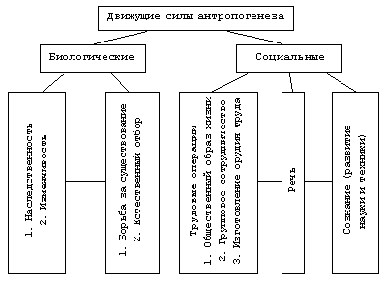Рис. 1 *Социальные факторы в антропогенезе*

Необходимость выделения социальных факторов объясняется тем, что невозможно раскрыть многие грани происхождение человека одними биологическими закономерностями. С точки зрения сторонников антропогенеза, социальный фактор является непосредственным участником в развитии человека и становлении его как социального существа.

В современной социологической интерпретации социальных факторов, во многом опирающихся на классические концепции, они рассматриваются через выделение следующих устойчивых характеристик:

(а) способность социальных факторов совокупно и систематизировано влиять на характеристики массового поведения;

(б) в массовом сознании основным объектом воздействия социальных факторов выступают мнения, оценки, суждения, верования и т. п.;

(в) существование и действенность социальных факторов проявляется как совокупные, обобщенные характеристики продуктов человеческой деятельности, материальной и духовной;

(г) в феноменологически ориентированной социологии в качестве социального фактора рассматривается отдельное событие, случай, состояние социального взаимодействия, подлежащее интерпретации с позиций деятельного субъекта[13].

**Выводы по параграфу.** Мы рассмотрели понятие социальных факторов через призму классических социальных теорий. Опираясь на классические труды Э.Дюркгейма, была проведена черта тождества между социальным фактом и социальными факторами. В рамках нашего исследования они рассматриваются, как синонимы и означают специфические детерминанты практического действия, способные оказывать на индивида внешнее принуждение, и существующий только в рамках общественной системы. Трактовка была дополнена требованием целевой рациональности социальных факторов, взятой из работ М.Вебера. И кроме того, мы обозначили необходимость анализа типа педагогических мер, применяемых при анализе социальных факторов стабилизации персонала предприятий. Далее, мы перейдём к теоретическому анализу организации, как особого социального контекста развёртки социальных отношений между акторами.

## 1.2.Организация как социализирующий фактор

Для рассмотрения организации как социализирующего фактора необходимо раскрыть понятие социализации, а именно трудовой социализации. Трудовая социализация возникает как значимый феномен в условиях сформированного общества потребления. Существуют различные подходы к её изучению в зарубежной и отечественной социологии.

В западной социологии понятие трудовой социализации начинает рассматриваться еще в период становления социологии как научной дисциплины. Анализ точек зрения О. Конта, А. Кетле, К. Маркса, Г. Спенсера, Л. Уорда, Г. Тарда, Ф. Гиддингса, У. Джемса, Э. Дюркгейма, М. Вебера, Г. Зиммеля и других социальных мыслителей, показывает, что большое значение имеет объективация или субъективация различных факторов в развитии личности. В связи с этим само понятие социализация может рассматриваться по разным направлениям. Более того словоупотребление социализации выражается в сложном переплетении научных, этических и практических аспектов.

В исследовании Н.А. Головина было выведено два базовых подхода к определению понятия социализация: политико-экономический и социально-психологический[14]. При рассмотрении оснований этих подходов можно выявить, что они исходят из позитивиского и понимающего подхода в социальных науках.

Говоря о позитивистском направлении в социологии, нельзя не упомянуть О. Конта. По его мнению, важнейшими инструментами для социализации молодежи считаются такие общественные институты, как государство, семья и религия. Особую роль в трудовой социализации играет семья, так как она является стабильной ячейкой общества и выполняет функцию сохранения ремесла, культурного наследия.[15]

Важный вклад в теорию трудовой социализации внёс Э.Дюркгейм. Главной функцией социализации, по Дюркгейму является установление однородности и целостности общества. Основой для концепции социализации стала теория морали, где мораль – система правил поведения, и индивид подчиняется ей, так как именно моральный порядок становится ядром социального порядка[16]. В своей работе «О разделении общественного труда» Дюркгейм выделяет два типа общественной солидарности на основе общей моральной структуры: механическую солидарность и органическую солидарность. Для первой характерно стремление к гомогенности и фундаментализму. Выбор профессии отталкивается не от личных предпочтений, а от общественных запросов. В момент, когда такая жёсткая общественная структура рушится, к ней на смену приходит органическая солидарность. Здесь наоборот большое внимание уделяется индивидуальному выбору трудового пути. Каждый специализируется в любимом деле. «Клеем» для такого типа солидарности является осознание важности результатов работы для функционирование общественного организма. Таким образом, Дюркгейм отталкивается от того, что в обществе тотальной диверсификации трудовых ниш крайне важно быть по достоинству оцененным другими.

В подобном ключе продолжили говорить о социализации представители системных теорий в социологии. Если говорить о структурном функционализме, то в нем социализация выводилась из представлений о стабильности и равновесии систем. То есть благодаря процессу трудовой социализации образуется новая модель личности, адаптирована к требованием системы общества. Первичная трудовая социализация опять же происходит в семье, где образуются основы мотивационного поведения человека. Социализация могла быть названа успешной если в результате её процесса индивид приобретал способности к адаптации и проявлял социальную активность.[17] Для Парсонса социализация в основном происходит из-за действия психологических механизмов и процессу усвоения ценностей, в том числе и трудовых. По мнению Парсонса личность постоянно находится в процессе изменения, но её целостное состояние сохраняется благодаря её способности к адаптации, полученной во время прохождения социализации[18].

В российской социологии трудовая социализация и понимание о становлении личности, в первую очередь, основывается на теории социальной мобильности и социальной динамики П. Сорокина. Сорокин рассматривал становление индивида в обществе через труд. Именно труд, по мнению Сорокина, позволяет человеку создавать себя и воспроизводить свою индивидуальность через творчество и производство.[19]

Несколько иную точку отсчёта выбрал другой российский социолог К. М. Тахтарев. По его мнению, социализациая разворачивается через общение, в том числе и общение в трудовой деятельности. Труд у Тахтерева играет так же основную роль, но он не является источником социализации, а «проводником» для общения, которое в свою очередь формирует личность через процессы социализации. [20]

В работах Конта, Спенсера, Дюркгейма и многих других авторов был решен ряд важных задач, касающихся трудовой социализации. Среди всей совокупности рассмотренных проблем, прежде всего, к решенным задачам о роли и процессе трудовой социализации молодежи следует отнести:

1. Признание важности трудовой социализации в системе общей социализации молодого человека как личности (по К. Марксу и др.);
2. Определение решающей роли социальных институтов в процессе трудовой социализации подрастающего поколения. К таковым институтам, в первую очередь, относятся: государство, семья и идеологический институт — церковь;
3. Выявление роли системной социализирующей (воспитательной) деятельности по формированию у молодых людей соответствующих трудовых ценностей, трудовых норм и признание молодежью высокой значимости труда; важность социальных институтов обряда, церемонии, обычаев, способствующих приобщению молодежи к труду; методическая социализация (по Э. Дюркгейму);
4. Рассмотрение основополагающих принципов трудовой социализации молодежи: участие в коллективной работе, соотношение свободного и принудительного в трудовой социализации, необходимость системы регуляции и контроля.[21]

Одним из важных социальных факторов, воздействующих на личность, её развитие и социализацию выступают современные организации. Среда организации существенно интерпретирует воздействие социальных факторов на сотрудников, и сама по себе является значимым социальным фактором. Сам термин организация употребляется в 3х смыслах, обозначим их.

1. Во-первых, так может называться искусственное объединение институционального характера, занимающее определенное место в обществе и предназначенное для выполнения более или менее ясно очерченной функции. Здесь организация выступает как социальный институт. Для настоящего исследования именно это значение организации будет наиболее важным. Как социальный институт социальная организация сама оказывается социальным фактором, с помощью которого происходит социализация сотрудника.
2. Во-вторых, этот термин может означать определенную организационную деятельность, включающую в себя распределение функций, налаживание устойчивых связей, координацию и т. д. Таким образом, организация – процесс, связанный с осознанным воздействием на объект, с присутствием организатора. В этом смысле «организация» = «управление».
3. В-третьих, здесь можно иметь в виду упорядоченность какого-то объекта. Тогда под организацией понимаются определенные структуры, строение и тип связей как способ соединения частей в целое, специфический для каждого рода объектов. В этом смысле организация выступает как свойство, атрибут объекта. Именно это понимание организации мы имеем в виду, например, когда речь идет об организованных и неорганизованных системах, политической организации общества, эффективной и неэффективной организации и т. д. Именно это значение подразумевается в понятиях "формальная" и "неформальная" организации.[22]

Социальные организации возникают только тогда, когда перед группой людей ставится определенная цель. Достижение общих целей организации, может совпадать с достижением индивидуальных целей отдельных людей. Возможны и другие комбинации – варианты. В любом случае, цели выдвигаются на общее обсуждение и используются для достижения общих результатов. Общепризнано, что для достижения общих целей необходимо, чтобы общая цель (например, «прибыль») была бы разложена на индивидуальные цели и последующем стимулировалась вознаграждением за их выполнение.

Организация как социальный объект имеет в своей основе коллектив, который в свою очередь является тем самым «социальным» составляющим элементом. Трудовой коллектив – объединение всех работников, осуществляющих совместную трудовую деятельность на государственном, частном, и т.п. предприятии (учреждении, организации). Трудовой коллектив является единым с социальной организацией, однако эти понятия не тождественны. Помимо работников организации, в ней необходимыми элементами так же присутствует материально-техническая база, финансовая и документальная системы и т.д. Так же в организации существует в виде административно - правовой структуры обезличенная система связей и норм, необходимая для успешного выполнения трудовых функций коллективом. Эта система называется иерархией. Сама по себе иерархия – нейтральна к коллективу. Даже если коллектив полностью сменится – иерархия останется прежней. Организация не может существовать без коллектива, так как человек является основной трудовой силой. Из этого следует, что полностью автоматизированная система, не является организацией.

Как и всякая организация – социальная организация преследует определенные цели. Цель в организации играет важную роль поскольку именно на её основе строится иерархия и система взаимоотношений «сотрудник – управленец». Как уже было показано ранее для успешной работы организации необходимо чтобы индивидуальные цели члена трудового коллектива были использованы таким образом, чтобы они соответствовали общим целям организации. Существуют три разновидности целей организации:

**Цели-задания:** планы, поручения, задаваемые организации по подчинению более широкой организационной системой и отражающие внешнее назначение организации как социального инструмента;

**Цели-ориентации**: общие интересы участников, реализуемые через организацию; они соответствуют свойству организации как человеческой общности; в них проявляются целеустремленные свойства человеческого фактора организации;

**Цели-системы**: равновесие, стабильность, целостность, устанавливаемые управлением и необходимые для функционирования материализованной и объективизированной структуры.

Несмотря на единство целей организации возможны определенные противоречия. Например, если ресторану дают цель – задание прибыли на месяц, то цели – ориентации коллектива сводятся к выполнению стандартов приготовления пищи, соблюдение стандартов компании, что часто бывает нерационально с точки зрения продаж. Поэтому для успешного функционирования ресторана необходимо согласование всех компонентов целевой структуры организаций. При этом рассогласование компонентов предложенных целей может вызвать дисфункцию в работе ресторана, и не выполнение целей - заданий. Роль корректировки целей выполняют региональные менеджеры.

Так же при рассмотрении организации мы не можем рассмотреть такой важный элемент как иерархия. Иерархия - Сегодня иерархия определяется как универсальный принцип построения любых организационных систем —-биологических, технических, социальных. Применительно к последним этот принцип просматривается на всех уровнях - от малой группы до общества. Однако неизбежность этого принципа в социальных организациях оборачивается неизбежностью проблем, им вызываемых[23]. Иерархия необходима для формирования отношений подчинения. Подобные отношения позволяют осуществлять эффективное управление, которое позволяет выполнять необходимые действия для выполнения целей организации.

Рассматривая иерархию на основе системного подхода, мы можем выделить несколько функций-форм. «Функции-формы» позволяют рассмотреть иерархию по её целям и возможностям.

1. Иерархия – централизация. Этот принцип присутствует для того чтобы использовать интересы многих и использовать их для дальнейшего преобразования в единые цели организации. Этот принципа позволяет выделить посредника. Посредник в свою очередь распределяет обязанности между своими подчиненными. В таком виде иерархия воспринимается как форма разделения труда. Таким образом, приведённая схема позволяет увеличить эффективность труда. В ресторане так же присутствует принцип разделения труда и иерархия. Для успешной работы и выполнения целей ресторана над работниками стоят менеджеры, которые выполняют функцию «трансформатора» общих целей ресторана на индивидуальные цели работников. В то же время менеджеры имеют горизонтальную иерархию, для успешного выполнения целей ресторана в разных его качествах.

*Рис.2 Схема иерархия как централизация*

Цели организации

Директор

менеджер

работник

менеджер

работник

работник

работник

- цели организации - индивидуальные цели.

1. Во-вторых, иерархия проявляется и как человеческое отношение, а именно как односторонняя **личная зависимость** одного человека от другого. Это значит, что один из работников может воздействовать на положение и поведение другого без того, чтобы этот другой мог также поступать по отношению к первому. Разумеется, в отношениях между людьми существует много вариантов односторонней зависимости, но в иерархии она закрепляется в статусах и выступает как фактор социального неравенства.[24]» В таком виде иерархические отношения позволяют пренебречь некоторыми социальными отношениями между работниками. Например, менеджер, имеющий личные отношения с работниками не должен использовать их для выделения подобного сотрудника во вред выполнения целей организации, поскольку иерархия как устоявшееся трудовое отношение, распределяет труд между менеджером и работником. Труд распределяется таким образом, чтобы труд работника не выполнялся менеджером и наоборот. Но при рассмотрении иерархии, как социального отношения, можно заметить, что, как и всякое социальное отношение, иерархию невозможно прописать полностью. Так как участниками подобных отношений являются люди, возникновение «вне уставных» отношений является неизбежным. Это объясняется так же тем, что на различных работников различный управленец способен воздействовать по-разному. Таким образом, возникает «личностная иерархическая зависимость». Например, с одним работником менеджеру работать легче, так как он более опытный и менеджеру нет необходимости отслеживать процесс выполнения работы. С другим работником такое невозможно.
2. В-третьих, иерархия функционирует как власть, то есть подчинение участников организации правилам и указаниям. Специфика этой стороны иерархических отношений состоит в контроле безличных требований организации над волей работника, в приспособлении его индивидуальности к организационным функциям. Это достигается посредством ограничения свободы поведения индивида в организации и предписания ему необходимого поведения. Потому власть предполагает принуждение и необходимость в санкциях за отклонение от предписанного порядка. Таким образом, власть существует как административно-правовое явление.

Так же иерархия имеет свои формы.

1. Вертикальная
2. Горизонтальная. Подобная иерархия проявляется, например, в управленческой среде. В ресторане работают три менеджера, но кроме управления персоналом менеджеры так же выполняют какие – либо специфические функции.

*Рис. 3 Горизонтальная иерархия в ресторане*

МЕНЕДЖЕР

ЗАЛА

МЕНЕДЖЕР

КУХНИ

МЕНЕДЖЕР

КАССЫ

ИЕРАРХИЯ

1. Обратная («перевернутая пирамида») Такую иерархию можно увидеть в организациях с малым количеством персонала, где выполнение какого - то уникального труда рядового работника определяет работу других. Такое можно наблюдать либо при дефиците рабочей силы, либо в творческих коллективах.
2. "Пирамиды с меняющейся геометрией" – это организации с выборным начальством.

Существует несколько типологий социальных организаций. По целям деятельности участникови их совпадениемс формой организации, возможна такая классификация:

1. **добровольные**, члены, которых объединяются на добровольной основе (политические партии, профессиональные союзы, клубы, религиозные объединения и др.)
2. **принудительные**, членами, которых становятся принудительным путем (армия, тюрьмы, психлечебницы и др.):
3. **утилитарные,** члены, которых объединяются для достижения общих и индивидуальных целей (предприятия, фирмы, финансовые структуры и др.).[25]

Современные российские социологи выделяют в основном следующие виды организаций:

1. **деловые**, членство в которых обеспечивает работников средствами к существованию (предприятия, корпорации, фирмы, банки и др.);
2. **общественные**, представляющие собой массовые объединения, членство в которых позволяет удовлетворять политические, социальные, культурные, духовные, творческие и другие потребности (политические партии, профсоюзы, творческие объединения и т.д.);
3. **промежуточные**, сочетающие признаки деловых и общественных организаций (кооперативы, товарищества и т.п.);
4. **ассоциативные**, возникающие на основе взаимной реализации интересов (научная школа, клубы по интересам, неформальные группы и т.д.).

**Социальные факторы применительно к организации**, показывают содержание в элементах образующих её социальную среду, и последствия этих изменений. Они различаются по различным видам воздействия на сотрудников, не только в самой организации, но и вне её пределов – в семьях сотрудников, например.

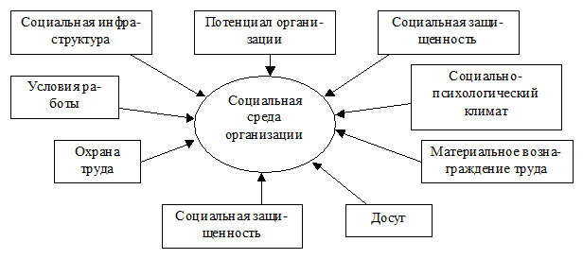Рис. 4 *Формирование социальной среды организации под воздействием социальных факторов*

**В организационной культуре социальные факторы выполняют роль** индикатора её развитости. Различные культуры подвержены воздействию со стороны социальных факторов таких как: политика, экономика, социальная структура общества[26].

В социологии коммуникации социальные факторы имеет несколько значений[27]:

1. Социальные факторы обуславливают влияние массовой коммуникации на формирование общественного мнения;
2. Рассмотрение социальных факторов при исследовании функционирования языка привело к созданию социолингвистики. В её поле зрения входят вопросы связанные с изучением природы языка как социального явления, и механизмы влияния социальных факторов, для определения его роли в обществе;
3. Социальные факторы, помогающие развитию социального знания, способствуют формированию оценочных категорий коммуникации.

**Выводы по параграфу:** Исследование теории социальной организации показывает, что социальные факторы являются элементом воздействия на трудовой коллектив организации. Поэтому способность выявить, спрогнозировать и изменять факторы воздействия на персонал является целью управления социальной организацией.

## 1.3.Стабилизация персонала – операционализация понятия

Стабилизация персонала – одна из важнейших функций управления кадрами организации. Для эффективного трудового коллектива в отличии от иных форм социальных групп характерно совпадение личных целей и целей организации. В случае если цели персонала не совпадают или хотя бы не приближены к целям организации, такой коллектив может принести вред предприятию и уничтожить его. Если члены трудового коллектива не имеют устойчивых социальных связей, то такой коллектив неэффективен и не является участником трудового процесса организации, поскольку не выполняет его целей.

Само по себе понятие стабилизации персонала имеет несколько направлений:

* Во-первых, это управленческую деятельность, направленную на устранение факторов временной нестабильности сложившегося и успешно функционирующего трудового коллектива;
* Во-вторых, это систематическая деятельность стратегического характера, являющаяся одним из элементов процесса социального управления организацией в долгосрочной перспективе;
* В-третьих, создание трудового коллектива из первичной группы исполнителей определенных функций с помощью установления и укрепления социальных связей между членами трудового коллектива.

Кроме того следует отметить, что стабильность персонала целиком и полностью зависит от такого явления как удовлетворенность членов коллектива от аспектов организации непосредственно касающихся её функционирования. Удовлетворенность можно считать основным фактором стабильности коллектива. При изучении удовлетворенности выделяется частичная удовлетворенность и общая удовлетворенность. Частичная удовлетворенность это разнообразные факторы влияющие на сотрудников организации, а общая удовлетворенность, это суммирование частичных удовлетворенностей и определение качества удовлетворенности. [28]

Еще одно определение стабилизации персонала дается социальной психологией, а именно состояние, обусловленное совокупностью установок сотрудника относительно его устойчивого и эффективного дальнейшего пребывания в компании. В качестве ключевого элемента стабильности рассматривается приверженность организации и готовность к длительному сотрудничеству с ней. Стабилизация рассматривается как процесс, обусловленный различными факторами и действиями компании, направленными на обеспечение устойчивого состояния продуктивного сотрудника в организации[29].

Опять же со стороны управления кадрами (совокупность форм и методов целенаправленного воздействия на воспроизводственный цикл рабочей силы (подготовка, распределение, использование))[30] существует другое определение стабилизации. Здесь под стабилизацией понимается целый спектр действий направленных на создание условий труда, организации труда и режима работы отвечающих предпочтениям работника. Для этого необходимо разрабатывать множество специальных программ, где предусматривается:

* + обеспечение потребностей в жилье, детских садах, медицинском обслуживании;
  + разнообразие производственных функций рабочих (привлечение к управлению);
  + совершенствование системы оплаты и стимулирования труда; адаптация в трудовом коллективе;
  + внутрипроизводственное движение кадров;
  + гарантии занятости вне зависимости от конъюнктуры рынка;
  + привлечение временных работников в периоды подъема;
  + маневрирование трудовыми ресурсами в пределах компании;
  + переквалификация кадров;
  + сокращение рабочей недели в период ухудшения конъюнктуры;
  + дополнительные отпуска и досрочный выход на пенсии (ухудшение конъюнктуры);
  + неполный рабочий день;
  + работа по контрактам;
  + работа по созданию резерва в руководстве кадров.

Для менеджмента стабилизация персонала это особая технология удерживающая персонал на рабочем месте посредством различных стимулов[31].

Итак, можно заметить, что в большинстве случаев рассматривая стабилизацию персонала, мы говорим об удержании человека на его рабочем месте. Для того чтобы человек продолжал работать и не уходил к конкурентам, организации используют различные специальные программы (см. выше). Сам по себе процесс удержания персонала начинается уже с момента попадания в ресторан. Для организаций быстрого питания характерны следующие способы удержания персонала:

1. Гибкий график
2. Бесплатные обеды
3. Возможность карьерного роста
4. Предоставление бесплатного интернета
5. Корпоративны и иные совместные мероприятия, чья функция укрепление социальных связей между персоналом.

1.4.Понятия и типология социальной связи

Социальная связь, в каких бы формах она ни выступала, имеет сложную структуру.

Основными ее элементами являются:

* субъекты связи (их может быть двое или тысячи людей);
* предмет связи (т. е. по поводу чего осуществляется связь);
* согласованные действия субъектов связи
* результат взаимодействия

Особую важность имеет механизм сознательного регулирования взаимоотношений между субъектами – своеобразные привила игры на социальном поле. Причем, первые два элемента характерны и для социальной зависимости.

Все эти элементы тесно связаны, скоординированы друг с другом. Изменение (увеличение или резкое уменьшение) числа участников связи может сказаться на характере регламентации. Хозяйственные связи между соседями вполне могут регулироваться на основе моральных принципов добрососедства, симпатии (антипатии), прямого товарного обмена. Хозяйственные связи между соседними заводами, скорее всего, будут носить опосредованный характер, где главным регулятором выступят деньги, хозяйственные законы и т. д. Важно учитывать и предмет связи, то есть по поводу чего она осуществляется.

Есть еще одно важное обстоятельство, оказывающее влияние на характер взаимосвязи: имеет ли связь формальный или неформальный характер. Неформальная связь ученых, как правило, не признает субординации. Здесь важнее научные достижения ученого, аргументированность его позиции, глубина его мысли. Формальная связь, т. е. связь, устанавливаемая в рамках научных учреждений, кафедр, иная.

Особое значение имеет разведение непосредственных и опосредованных связей. В ходе непосредственных связей контакты устанавливаются чаще всего визуально, на межличностном уровне. По мере развития социального организма сеть социальных связей и зависимостей резко усложняется, все большее значение в жизни индивида играют опосредованные связи. При этом зависимость и связь между людьми не исчезает, но увеличивается число посредников, число ступеней, узлов, через которые она должна пройти, предположим, между президентом России и студентами какого-либо вуза.

Анализируя социальную связь, мы выяснили, что во многом решающее значение в ее осуществлении играет регуляция взаимоотношений субъектов. Без нее, если субъекты так и не смогли договориться о взаимоприемлемых условиях, связь не устанавливается. Именно на регуляции сказывается специфика того, по поводу чего связь устанавливается, каков характер связи и т. д.[32]

Что же представляет собой регулятивный механизм социальных связей? Это своеобразные правила игры. А по существу — система критериев, стандартов, на основе которых субъект оценивает для себя эффективность связи, а также система контроля за тем, чтобы эти критерии, правила игры соблюдались.

Наличие единого критерия, совпадения ценностей представляют собой основу любых социальных связей и взаимодействия. Но если согласование, подборка единого критерия в непосредственном контакте, общении происходит на уровне удовлетворения личных потребностей и интересов, то на макроуровне это возможно лишь на основе выработки единых критериев, стандартов поведения людей по отношению друг к другу. Они объединяют людей, делают возможным взаимодействие.

Речь идет о своеобразном языке, который был бы понятен всем участникам данной системы социальных связей. Т.Парсонс назвал символическими посредниками подобные эквиваленты, критерии, которые понятны всем и все готовы ими пользоваться. К их числу он отнес прежде всего систему ценностей, деньги, власть (закон), которые предоставляют возможность регулировать социальные связи независимо от их сложности и опосредования на основе социокультурных, экономических и политических критериев.

Ценности вооружают нас моральными критериями: что такое добро, что такое зло. За что тебя могут помиловать, а за что наказать; в чем ты скорее всего найдешь поддержку у любого человека, а в чем нет. Единая система нравственных ценностей скрепляет общество, делает возможным устойчивое взаимодействие дома и на работе, на отдыхе и политическом митинге и т. д. с любым человеком, с которым сведет тебя судьба.

Общество через нормы, ценности как бы «объявляет» определенный набор социальных характеристик, которыми должен обладать любой участник общественной жизни, независимо от его индивидуальных особенностей и т. д.

Важно отметить, что система ценностей, возникшая для регулирования отношений в обществе в целом, на макроуровне утверждает свой приоритет, во многом подчиняет себе социальные механизмы регуляции межличностных отношений. Из последних в существенной степени вытесняются конкретность, адресность, индивидуализированность принципов взаимоотношений, а все глубже внедряются принятые обществом нормы, правила, ценности и др.

Благодаря деньгам (и рынку) вклад любого члена данного общества может быть оценен любым другим. Не прибегая к прямому контакту, товарообмену, каждый из нас благодаря деньгам (конечно, если они надежно функционируют) легко может включиться в любую экономическую сделку на любом конце этой страны.

Власть (мы добавили бы и закон) каждого члена общества делает равным перед другими по поводу обязательств перед обществом, сохранения основных условий существования как каждого индивида, так и общества в целом.

Именно ценности, деньги, власть в своем единстве во многом выделяют данное общество из других, обособляют его как особую систему социальных связей, регулируемую нравственными, экономическими и политическими критериями. В этой системе связей я говорю на понятном для меня и других языке нравов. Здесь получаю вознаграждение в соответствии с тем, каков мой трудовой вклад в дела всего сообщества. Здесь я обязуюсь выполнять указания власти и надеюсь получать от нее защиту.

Люди находятся в поиске той меры, той формы организации социальных взаимоотношений, при которой затраты, издержки были бы минимизированы и не превышали бы положительный эффект.

Начальный виток анализа социальной регуляции подводит нас к первому выводу: социальная связь устанавливается, осуществляется регулярно лишь в том случае, если она соответствует личностной целесообразности, а плата не превышает вознаграждения.

Равновесие — это признак отрегулированности отношений между субъектами связи, но достигается оно не автоматически, нередко через конфликты. Каковы же условия его достижения?

* Во-первых, связь должна быть взаимно эффективной и для деятеля, и для партнеров. В этом залог ее устойчивости, регулярности.
* Во-вторых, для всех участников социальной связи (системы связей) должен быть применен единый критерий платы и вознаграждения. Без этого единства критериев (ценностей, норм) невозможна социальная связь. Если два завода не договорятся о приемлемой для обеих сторон цене, взаимодействие не будет налажено.

В стабилизации персонала социальные связи выполняют роль проводников для групп социальных факторов. То есть передают желания, цели, задачи организации. Если сотрудник оказывается изолированным от своих коллег, он не способен воспринимать действия организации направленных на его удержание и стабилизацию. Для сотрудника наиболее важным становятся группа социальных факторов «внеорганизационная». С другой стороны если в ресторане слишком большое количество социальных связей, то внутриорганизационная группа социальных факторов опять же становится несущественной, так как преобладает «личностная группа» социальных факторов. Сотрудник у которого преобладает личностная группа социальных факторов становиться неспособным воспринимать действия организации направленных на его стабилизацию. Поскольку опираясь на «личностные» социальные группы факторов сотрудник воспринимает коллектив как основу для присутствия на работе, и желания, цели коллектива становятся основными, заменяя желания, цели организации. При этом сотрудник может так же выполнять свои рабочие обязанности, но при изменении настроения коллектива, изменении характера связей к сотруднику, он уйдет. [33]

**Выводы по главе 1**

В ходе теоретико-методологического анализа, мы выявили, что в рамках социологических подходов социальные факторы целесообразно определять как специфические детерминанты практического действия, способные оказывать на индивида внешнее принуждение, и существующий только в рамках общественной системы. Эти детерминанты, способны оказывать влияние на индивида, которое может проявляться как внешнее принуждение, трансформирующееся во внутренние мотивы поведения и поступков. Социальные факторы являются массовидными, нередко общим для всего общества побудительными силами. Эти характеристики социальных факторов позволяют рассматривать их как абстрактные категории, что в свою очередь, дает возможность научного анализа.

1. Исследование теории социального фактора в социологии показывает, что этому вопросу уделил важное внимание классик социологии Э. Дюркгейм. Он разделял социальные факторы на морфологические как материальный субстрат общества (например, плотность населения) и нематериальные факторы как компоненты коллективных представлений, имеющие социально-культурное значение. Предложенная Дюргеймом классификация социальных факторов позволяет рассматривать их как стимулы, влияющие на сотрудника фирмы.

2. Исследование теории социальной организации показывает, что социальный фактор является элементом воздействия на трудовой коллектив организации. Поэтому способность выявить, спрогнозировать и изменять факторы воздействия на персонал является определяющей целью управления социальной организацией.

3. Стабилизация рассматривается как процесс, обусловленный различными факторами и действиями компании, направленными на обеспечение устойчивого состояния продуктивного сотрудника в организации, что достигается путем изменения различных внутриорганизационных факторов в организации.

4. Под социальной связью подразумевается канал передачи социальных факторов между сотрудниками организации, и между организацией и коллективом.

# Глава 2 Эмпирическое социологическое исследование влияния социальных факторов на стабилизацию персонала

## 2.1 Технологии управления в формировании мотивации работы сотрудников ресторана.

Иерархия должностей в ресторане структурирована по следующим кадровым позициям:

Стажер – сотрудник на испытательном сроке (3 месяца)

Сотрудник – важная кадровая позиция ресторана, это люди, которые выполняют функции повара, кассира, разносчика заказов и вспомогательные функции (уборка, мойка посуды и т.д.)

Инструктор по обучению - по сути тот же сотрудник, однако имеющий дополнительные обязанности и полномочия, а именно: обучение стажеров, заполнение бланков качества работы сотрудников, возможность делегирования полномочий (передача работы без передачи ответственности). Под его началом обычно находятся сотрудники, которых он обучал. Он же следит за дальнейшим развитием сотрудников и продвижение их по карьерной лестнице.

Менеджер–стажер – одна из самых сложных ступеней развития карьеры сотрудника. Получая зарплату инструктора (почасовую, а не окладную, как у менеджеров и выше), выполняет обязанности менеджера (а именно, подсчет касс, пересчет продукции, планирование поставок продуктов, инвентаря, униформы и т.д., составление расписаний и т.д.).

Менеджер участка - менеджер выполняющий свои основные обязанности (см. выше) и отвечающий за какую - либо позицию (станцию) в ресторане (сборка бургеров, касса, разнос заказов, работа в зале, драйв (касса для автомобилистов).

Заместитель директора – менеджер, исполняющий свои основные обязанности, а также принимающий участие (вместе с директором, или в его отсутствие, самостоятельно) в ежемесячном пересчете.

Директор – кроме обязанностей менеджера (по желанию, или в связи с отсутствием достаточного количества сотрудников) так же выполняет свои специфические обязанности: прием сотрудников на работу, увольнение, прием ежемесячных проверок и т.д.

В ресторане “Hesburger ” сформирована официальная иерархия со строгим разделением обязанностей. Сотрудники не имеют права выходить за рамки своих обязанностей, прописанных в трудовом договоре.

Весь менеджмент ориентирован на работника первичных должностей, как основной единицы в кадровой структуре ресторана.

Сотрудник, проходит 7 ступеней развития персонала от стажера до директора, приобретая новые навыки от сборки бургеров до управления всем рестораном. Осваивая одну должность за другой, сотрудники получают не только увеличивающуюся зарплату, но и приличный социальный пакет. На низовом уровне это бесплатное обучение, далее постепенно добавляются развлекательные мероприятия по выходным (например, дискотеки), путевки в лагеря для детей сотрудников, бесплатная медицинская страховка для сотрудников и их детей (по мере карьерного роста объем страховки увеличивается). Директорам положено страхование жизни, оплачиваемая пятая неделя отпуска.

Текучесть кадров характерна в основном персоналу, который занимает низшие ступени в иерархии, поэтому организация заинтересована в продлении трудового договора со стажером. Для ответа на этот вопрос о мотивации к работе в ресторане необходимо рассмотреть саму систему подготовки и трудоустройства стажера.

Первичное обучение стажеров длится 5 дней по 7 часов. Обучение проводит сертифицированный инструктор. Обучение состоит из 3-х этапов: теория, практика и оценка (сертификация). Инструктор должен заранее познакомиться со своим учеником по телефону, для того чтобы заранее подготовить форму и бэйдж. Так же инструктор должен заранее подготовить план обучения и все необходимые материалы по обучению, организовать помещение, где будет проводиться обучение.

В первый день обучения инструктор обязательно проводит экскурсию по ресторану и ориентацию (расположение основных рабочих зон ресторана) сотрудника. Оценка знаний сотрудника проводится инструктором с помощью сертификационного пакета. Работник сперва заполняет тесты, а затем инструктор оценивает навыки работника на каждой станции (кухня, касса, вынос заказов). Пока сотрудник не будет сертифицирован (проверка знаний сотрудника с помощью тестов из рабочей тетради сотрудника) на одной из станций, инструктор не имеет права переходить к изучению следующей станции. По итогам первичного обучения работник пишет тест по стандартам компании

После прохождения первичного обучения, обычно не позднее 2х недель после трудоустройства директор должен провести встречу с новым сотрудником ресторана с целью знакомства, получения информации о том, как прошло обучение и работа в течении 2х недель.

Весь процесс обучения и стажировки направлен на подготовку специалиста способного работать, в ресторане на должности низового сотрудника.

Организация заинтересована в стабильной работе персонала, для чего используются как стимулирование, так и мотивация персонала.

Мотивация — это внутренний процесс сознательного выбора человеком той или иной стратегии поведения, определяемого комплексным воздействием внешних (стимулы) и внутренних (мотивы) факторов.

Стимулирование является системой воздействия на структуру ценностных ориентации и интересов работника, в интересах более полной реализации имеющегося трудового потенциала.

Процессы мотивации и стимулирования могут не только совпадать и взаимоусиливаться, но и противостоять друг другу.

Виды мотивов к труду, которые реализуются в деятельности персонала ресторана.

1. Мотив социальности (потребность быть в коллективе).

2. Мотив самоутверждения

3. Мотив самостоятельности

4. Мотив надежности

5. Мотив приобретения нового (знаний, вещей и д.т.)

6. Мотив справедливости.

7. Мотив состязательности

Можно говорить о трех типах мотивации, которые реализуются в деятельности персонала ресторана:

I тип — работники, ориентированные преимущественно на содержательность и общественную значимость труда;

II тип — работники, преимущественно ориентированные на оплату труда и статусные ценности;

III тип — работники, у которых значимость разных ценностей сбалансирована.

Менеджмент организации реализует ряд основных средств воздействия на мотивацию низовых сотрудников.

1. Организация работ

2. Материальное стимулирование

3. Моральное стимулирование

4. Индивидуальный подход к работнику

5. Постановка целей

6. Оценка и контроль

7. Информирование

8. Организационная культура

9. Практика управления

10. Меры дисциплинарного воздействия

11. Обращение к наиболее значимым для работника ценностям

12. Убеждение

Другим важным направлением работы менеджеров выступает стимулирование — это совокупность требований и соответствующая им система поощрений и наказаний, которые применяются в работе с персоналом ресторана. Можно говорить о моральном, организационном и ряд других видов стимулирования, используемом в ресторане.

На трудовую мотивацию влияют различные стимулы:

- система экономических нормативов и льгот,

- уровень заработной штаты и справедливость распределения доходов,

- условия и содержательность труда,

- отношения в семье, коллективе, признание со стороны окружающих

- карьерные соображения,

- творческий порыв и интересная работа,

- желание самоутвердиться и постоянный риск,

- жесткие внешние команды и внутренняя культура и т.п.[34]

Влияние внутриорганизационных факторов во время работы в ресторане показывается в следующей схеме.

В этой схеме представлено, что социальная организация состоит из рабочего коллектива, ориентированного на выполнение целей организации и материально-техническая базы, финансовой и документальной системы.

* Материально – техническая база и финансовая и документальная система формирует следующие внутриорганизационные факторы:
  1. Уровень заработной платы. Заработная плата - вознаграждение за труд в зависимости от квалификации работника, сложности, количества, качества и условий выполняемой работы, в т.ч. компенсационные и стимулирующие выплаты.[35]
  2. Условия труда - совокупность факторов, влияющих на работоспособность и здоровье работника. К ним относятся: место, характер работы (специальность, квалификация, должность), продолжительность рабочего дня и т.д.
  3. График работы - график выполнения работ, при многосменной организации труда, в котором закрепляются: время начала и окончания работы, продолжительность рабочего дня, порядок чередования работников по сменам, дни работы и отдыха.
  4. Режим труда - принятое количество смен работы предприятия; количество смен определяется технологией изготовления продукции и наличием производственных мощностей.

Трудовой коллектив формирует определенную рабочую атмосферу внутри организации, которая оказывает влияние на решения стажера в процессе его прохождения стажировки.

Помимо внутриорганизационных факторов, на работу члена коллектива существенное влияние оказывают личностные и внешние факторы. Нами определены основные элементы, действие которых оказывает влияние на принятие решения о продолжении работы в ресторане.

1. Личностные факторы - факторы, которые влияют на сотрудника постоянно, и являются итогом его социализации.
   1. Моральная мотивация
   2. Желание карьерного роста
   3. Навыки
   4. Характер
   5. Потребности
   6. Интересы
   7. Отношения с коллегами, с руководством
2. Внешние факторы - факторы, которые воздействуют на сотрудника со стороны его агентов социализации.
   1. Мнение родственников
   2. Мнение друзей
   3. Географический фактор (расстояние до места работы)
   4. Престижность работы

Внутриорганизационные, личностные и внешние факторы формируются в сложную систему выбора принятия решения о работе. Сотрудник под воздействием данных факторов проходит процесс трудовой социализации. Таким образом, что факторы внешней среды и факторы внутри организации поглощают личностные факторы сотрудника.

А) при приходе на работу сотрудник планирует оставаться на ней на определенное время. В процессе работы у него устанавливаются хорошие отношения с коллективом, его устраивает его зарплата, у него намечается повышение. Вместе с этим со стороны семьи, сверстников он получает положительную реакцию на его работу (или же его не волнуют реакции со стороны внешних факторов). После того как истекает это определенное время сотрудник принимает решение остаться.

Б) При приходе на работу несовершеннолетний сотрудник планирует оставаться на определенное время. Но в процессе работы у него не складываются отношения с коллективом, зарплата его не устраивает и никакого повышения по карьерной лестнице не предвидится, а со стороны внешних факторов идет негативная реакция на его работу. Соответственно сотрудник уходит.

В) При приходе на работу сотрудник планирует остаться на определенное время. Его (как и в варианте А) полностью устраивают внутренние факторы. Но со стороны внешних факторов он получает негативную реакцию на его работу, либо же получает альтернативу. Например, продолжить свое образование или сменить работу.

## 2.2. Программа эмпирического исследования

**Описание исследовательской проблемы.** При закрытии сети ресторанов «CJ» и при открытии на её месте сети ресторанов «Hesburger» персонал был набран из бывших сотрудников из сети ресторанов «CJ», что позволило быстро решить кадровые вопросы и в короткие сроки запустить деятельность ресторана. Однако, на практике, в некоторых ресторанах наблюдается в условиях реорганизации предприятия внутриорганизационные факторы отходят на 2-ой план, а приоритетными являются интересы вновь пришедших коллективов из сети ресторанов «CJ», а именно работа с коллегами по бывшему ресторану. Подобные группы становятся не стабильными и опасными для организации, поскольку исчезает возможность воздействия на членов коллектива с помощью стандартных средств процесса стабилизации персонала. Таким образом, личностные факторы становятся причиной формирования нестабильности в сети ресторанов «Hesburger».

С другой стороны рестораны, в которых коллективы были сформированы таким образом, что плотность социальных связей внутри ресторана крайне низка, так же оказываются причиной формирования нестабильности. Таким образом, внеорганизационные факторы становятся причиной формирования нестабильности в ресторане.

**Объект исследования:** Персонал 8 ресторанов сети «Hesburger».

**Предмет исследования:** Соответствие плотности социальных связей в трудовых коллективах ресторанов с выбором групп социальных факторов.

**Цель исследования:** Выявить каким образом преобладающие группы социальных факторы влияют на силу социальных связей в ресторане, который принадлежит сети ресторанов «Hesburger»

Основанием для формулировки гипотез стала информация, полученная в результате включенного наблюдения в качестве работника в ресторане Hesburger.

**Основная гипотеза:** Из совокупности социальных факторов, на плотность социальных связей влияет преобладающая группа факторов.[Задача 4,5]

**Рабочие гипотезы:**

**1. При условии преобладании внутриорганизационных факторов плотность связей в ресторане, в сравнении с другими ресторанами – НИЖЕ чем при условии преобладания личностных факторов, но выше чем при условии преобладания внеорганизационных факторов [Задача 2]**

**2. При условии преобладания личностных факторов плотность связей, в сравнении с другими ресторанами – ВЫШЕ чем при условии преобладания внутриорганизационных факторов [Задача 3]**

**3. При условии преобладания внеорганизационных факторов, плотность связей самая низкая.[Задача 4]**

**Основная задача:**

Выявить преобладающие факторы (составить иерархию факторов) оказывающих влияние на формирование плотности социальных связей в сети ресторанов «Hesburger»; Вычислитьплотность социальных связей в каждом ресторане

**Рабочие задачи:**

1. Сопоставить плотность социальных связей в ресторане при условии преобладания внутриорганизационных факторов
2. Сопоставить плотность социальных связей в ресторане при условии преобладания личностных факторов.
3. Сопоставить плотность социальных связей в ресторане при условии преобладания внеорганизационных факторов.
4. Сопоставить преобладающую группу социальных факторов с плотностью социальных связей в ресторане.
5. Выявить коллективы, в которых преобладают группы факторов вызывающих нестабильность в ресторане.

**Операционализация понятий**

|  |  |
| --- | --- |
| **Понятие** | **Операционализация** |
| **Фактор** | Это определенная сила, причина, существенное обстоятельство в каком – либо процессе, явлении. |
| **Социальный фактор** | Социальный фактор это образ действий, резко определенный или нет, но способный оказывать на индивида внешнее принуждение, являющийся общим для всего общества, являющийся абстрактным, и поэтому подвергающийся обобщению для исследования определенных социальных явлений.  3 типа  Внутриорганизационные - те социальные факторы, которые воздействую на сотрудника со стороны экономических и правовых аспектов организации  Личностные - навыки, личностные предпочтения, интересы, уровень образования, воспитание, отношение к труду, коммуникабельность. Т.е. те факторы, которые влияют на несовершеннолетнего сотрудника постоянно, и являются итогом его социализации  Внешние - это факторы, которые воздействуют на несовершеннолетнего сотрудника со стороны его агентов социализации. Например, мнение сверстников, уровень образования семьи, уровень дохода семьи, целостность семьи, ожидания со стороны семьи. |
| **Социальная организация** | Искусственное объединение институционального характера, занимающее определенное место в обществе и предназначенное для выполнения более или менее ясно очерченной функции. |
| **Стабилизация персонала** | Процесс, обусловленный различными факторами и действиями компании, направленными на обеспечение устойчивого состояния продуктивного сотрудника в организации, что достигается путем изменения различных внутриорганизационных факторов в организации. |
| **Трудовой коллектив** | Объединение всех работников, осуществляющих совместную трудовую деятельность на государственном, частном, и т.п. предприятии (учреждении, организации). |
| **Трудовой договор** | В трудовом праве договор между работником и работодателем, устанавливает их взаимные права и обязанности. Соглашение между работником и работодателем, в соответствии с которым работник обязуется лично выполнять работу по определённой должности, соответствующей его квалификации. В моем исследовании используется 2 вида трудовых договоров ученический – заключается стажером на срок 3 месяца и сам трудовой договор заключается стажером после прохождения испытательного срока в 3 месяца, позволяя стажеру стать полноценным работником. |
| **Социальное действие** | Такой результат поведения, который ориентирован на других и при этом обязательно влечет за собой какую-либо реакцию со стороны «других» (социально общие структуры, семья, государство, право, организации и т.д.)  Социальное действие является важным определением для создания типологии социальных факторов. |
| **Развитие** | процесс количественных и качественных изменений в организме, психике, интеллектуальной и духовной сфере человека, обусловленный влиянием внешних и внутренних, управляемых и неуправляемых факторов. |
| **Личность** | 1. социальная характеристика человека, указывающая на те его качества, которые формируются под влиянием общественных отношений, общения с другими людьми. |
| **Социализация (личности)** | усвоение человеком ценностей, норм, установок, образцов поведения, присущих в данное время данному обществу, социальной общности, группе, и воспроизводство им социальных связей и социального опыта |
| **Мотивация** | внутренний процесс сознательного выбора человеком того или иного типа поведения, определяемого комплексным воздействием внешних (стимулы) и внутренних (мотивы) факторов. |
| **Стимулирование** | Совокупность требований и соответствующая им система поощрений и наказаний. |
| **Характер** | Совокупность относительно устойчивых псих, особенностей человека, определяющих типичный для данного субъекта способ поведения и деятельности, его отношение к миру и самому себе; |
| **Потребность** | Нужда в чём либо необходимом для поддержания жизнедеятельности организма, человеческой личности, соц. группы, общества в целом; побудитель активности. |
| **Интересы** | Стремление к познанию объекта или явления, к овладению тем или иным видом деятельности. |
| **Навык** | Доведенное до автоматизма умение выполнять целенаправленные действия, в результате многократного повторения одних и тех же действий или решения типичных задач. |
| **Престижность** | Значимость, привлекательность, приписываемая в общественном сознании различным сторонам деятельности людей: социальному положению, профессии, социальным группам, институтам и т.д. |
| **Социальная связь** | Канал передачи социальных факторов между сотрудниками организации, и между организацией и коллективом. |

**Методы сбора информации:** Анкетный индивидуальный опрос работников сети ресторанов «Hesburger», включенное наблюдение, социометрия.

**Выборка:** Генеральная совокупность работников ресторана 96 человек из них 34 представители управленческого состава.

**2.3 Результаты эмпирического исследования**

**Анкета**

Уважаемый респондент! В таблице изложены факторы, которые могли повлиять на вас при подписании трудового договора. Оцените пожалуйста по 5-ти балльной шкале, где 1 – не повлиял, 2 – скорее не повлиял, 3 – затрудняюсь ответить, 4 – скорее повлиял, 5 – сильно повлиял.

**Таблица 1 Определение иерархии факторов влияющих на плотность связи в ресторане**

|  |  |  |  |  |  |  |
| --- | --- | --- | --- | --- | --- | --- |
| № | Факторы, повлиявшие на выбор этой работы | Сила влияния фактора | | | | |
| 1 | 2 | 3 | 4 | 5 |
|  | Режим труда, график работы |  |  |  |  |  |
|  | Содержание труда, сама работа |  |  |  |  |  |
|  | Уровень заработной платы |  |  |  |  |  |
|  | Условия труда |  |  |  |  |  |
|  | Моральная мотивация |  |  |  |  |  |
|  | Атмосфера в коллективе, отношение с коллегами |  |  |  |  |  |
|  | Отношение непосредственного руководства |  |  |  |  |  |
|  | Желание карьерного роста |  |  |  |  |  |
|  | Престижность работы в компании, ее имидж |  |  |  |  |  |
|  | Мнение родственников |  |  |  |  |  |
|  | Мнение друзей |  |  |  |  |  |
|  | Близость работы |  |  |  |  |  |

Был проведен опрос 96-ти сотрудников, работающих в ресторане Hesburger.

Факторы, представленные в таблице, разделяются на 3 группы.

1.Внешние факторы - это факторы, которые воздействуют на сотрудника со стороны его агентов социализации. Например, мнение сверстников, уровень образования семьи, уровень дохода семьи, целостность семьи, ожидания со стороны семьи. Под агентами социализации подразумеваются люди в непосредственном взаимодействии с которыми протекает жизнь индивида, и которые оказывают влияние на его становление (семья, сверстники, учителя и т.д.)). (10,11,12,9)

2. Личностные факторы. Здесь мы имеем в виду навыки, предпочтения, интересы, уровень образования, воспитание, отношение к труду, коммуникабельность. То есть те факторы, которые влияют на сотрудника постоянно, и являются итогом его социализации. (5,8,7,6)

3.Внутриорганизационные факторы. Здесь мы имеем в виду те социальные факторы, которые воздействуют на сотрудника со точки зрения экономических и правовых аспектов деятельности организации. (1,2,3,4)

Сила влияния факторов измеряется в соответствии с выбранными вариантами ответов. То есть, ответ сильно повлиял k=2, скорее повлиял k=1, затрудняюсь ответить k=0, скорее не повлиял k=-1, не повлиял k=-2

Для анализа силы влияния групп факторов использовалась следующая формула: $P=\frac{f1+f2+f3+f4}{n}$

Ресторан 1

Штат: 7 работников 2 менеджера 1 директор

Наиболее сильная группа факторов личностная

Ресторан 2

Штат: 8 работников 2 менеджера 1 директор

Наиболее сильная группа факторов внутриорганизационная

Ресторан 3

Штат: 10 работников 1 инструктор 3 менеджера 1 директор

Наиболее сильная группа факторов внутриорганизационная

Ресторан 4

Штат: 8 работников 1 инструктор 2 менеджера 1 директор

Наиболее сильная группа факторов внутриорганизационная

Ресторан 5

Штат: 9 работников 2 менеджера 1 директор

Наиболее сильная группа факторов внутриорганизационная

Ресторан 6

Штат: 10 работников 2 менеджера 1 директор

Наиболее сильная группа факторов внутриорганизационная

Ресторан 7

Штат: 9 работников 2 менеджера 1 директор

Наиболее сильная группа факторов внеорганизационная

Ресторан 8

Штат: 8 работников 2 менеджера 1 директор

Наиболее сильная группа факторов личностная

Для определения стабильности персонала, кроме анализа иерархии социальных факторов, требуется так же воспользоваться методом социометрии.

Социометрия представляет собой метод сбора данных на основе межличностных отношений. С помощью данного метода можно выполнить определенные задачи, а именно:

1. Исследование межгрупповых и межличностных отношений для дальнейших изменений или улучшений

2. Позволяет работать с малыми группами и проводить анализ межличностных отношений. Под малой социальной группой подразумевается «реально существующее образование, в котором люди собраны вместе, объединены каким-либо общим признаком, разновидностью совместной деятельности или помещены в какие-то идентичные условия, обстоятельства и определенным образом осознают свою принадлежность к этому образованию.»[36] Состав малой группой принято считать от 3 до 15 человек.

При анализе и выделении результатов социометрии большое значение имеет разновидность группы. Выделяют следующие разновидности:

1. Группа членства

2. Референтная группа

3. Диффузная группа

4. Ассоциация

5. Корпорация

6. Коллектив

В основе процедуры рассматриваемого метода лежит социометрический опрос.

Относительно исследований организации социометрия показывает отношения в иерархии коллектива. А именно отрицательные или положительные социальные связи. В данном исследовании благодаря социометрии выполнено следующие задачи а именно:

1. Подсчет социальных связей

2. Вычисление плотности социальной группы.

Плотность социальной группы – наиболее общий показатель для определения силы связности между объединениями сети или отношение между присутствующими и возможными социальными связями.

Для подсчета плотности социальной связи необходимо определить вид графа. Граф состоит из двух видов объектов: вершин и ребер. В данном исследовании под вершинами подразумеваются члены коллектива к которым направлена, от которых направлена или не направлена никакая, социальная связь. Направленные социальные связи в свою очередь называются ребрами.

Графы бывают двух видов

1. Ориентированный – где каждое ребро имеет хоть одно направление

2. Неориентированный – где все ребра имеют 2 направления

Для подсчета плотности неориентированного графа используется формула: $∆=\frac{2L}{g(g-1)}$, где L- количество наблюдаемых связей, g- количество вершин,

(g-1) – позволяет нам оперировать с сетями в которых некоторые вершины изолированы.

Вычисленные плотности для каждого ресторана:

Таблица 2 Плотность связей в ресторане

|  |  |  |  |
| --- | --- | --- | --- |
| № ресторана | g | L | Плотность |
| Ресторан 1 | 10 | 16 | 0,36 |
| Ресторан 2 | 11 | 9 | 0,16 |
| Ресторан 3 | 15 | 12 | 0,11 |
| Ресторан 4 | 12 | 7 | 0,11 |
| Ресторан 5 | 12 | 7 | 0,11 |
| Ресторан 6 | 13 | 8 | 0,10 |
| Ресторан 7 | 12 | 4 | 0,06 |
| Ресторан 8 | 11 | 14 | 0,25 |

После вычисления плотности сетей и анализа иерархии групп социальных факторов в ресторанах мы получили следующие результаты:

**График 1 Сравнение плотности сетей и главенствующих групп факторов**

1. Наиболее сильную плотность показали рестораны 1 (0,356) и 8 (0,255). В этих ресторанах наиболее сильной группой социальных факторов выявлена личностная.

2. Наиболее слабую плотность показал ресторан 7 (0,061). В этом ресторане наиболее сильной группой социальных факторов выявлена внеорганизационная.

3. Рестораны, в которых наиболее сильной оказалась группа социальных факторов внутриорганизационная (№ 3,4,5,6)

## 2.3 Выводы по исследованию

Таким образом, выявив иерархию групп социальных факторов в каждом ресторане и сопоставив с плотностью сети каждого ресторана, мы получили следующие выводы:

1. Если наиболее сильной группой социальных факторов в ресторане личностная, то плотность социальных связей в сети наивысшая
2. Если наиболее сильной группой социальных факторов является внеорганизационная, то плотность социальных связей сети в ресторане самая низкая
3. Если наиболее сильной группой социальных факторов является внутриорганизационная, то плотность связей ниже чем в ресторанах с преобладанием группы социальных факторов «личностные», но выше чем в ресторане с преобладанием группы социальных факторов «внеорганизационные».

# Заключение

Исследование теории социальной организации показывает, что социальные факторы являются важным элементом воздействия на трудовой коллектив организации. Поэтому способность выявить, спрогнозировать и изменять факторы воздействия на персонал является определяющей целью управления социальной организацией.

В социологической теории понятие социального фактора, как таковое употребляется в не проблематичном ключе, поэтому продуктивным решением стало транспонирование классического понятия «социального факта» из теоретических работ Эмиля Дюркгейма. Социальный фактор понимается нами как синоним социального факта. Э. Дюркгейм разделял социальные факты на морфологические, как материальный субстрат общества (например, плотность населения) и нематериальные факторы как компоненты коллективных представлений, имеющие социально-культурное значение. Предложенная Дюргеймом классификация социальных факторов/факторов позволяет рассматривать их как стимулы, влияющие на сотрудника фирмы.

В период реорганизации, когда происходят структурные изменения и изменения состава коллективов особенно важно провести анализ эффективности деятельности предприятия направленной на стабилизацию и удержание персонала. Выявление коллективов, в которых влияние организации оказывается минимальным, а именно коллективы в которых преобладают такие группы социальных факторов как «личностные» и «внеорганизационные» позволяют работодателю предсказывать реакцию подобных коллективов на действия организации. Стабилизация рассматривается как процесс, обусловленный различными факторами и действиями компании, направленными на обеспечение устойчивого состояния продуктивного сотрудника в организации, что достигается путем изменения различных внутриорганизационных факторов в организации. При этом, если наиболее сильной группой социальных факторов в ресторане личностная, то плотность социальных связей в сети наивысшая. Если наиболее сильной группой социальных факторов является внеорганизационная, то плотность социальных связей сети в ресторане самая низкая. Если наиболее сильное влияние оказывают внутриорганизационная группа факторов, то плотность сетевых связей ниже чем в ресторанах с преобладанием группы социальных факторов «личностные», но выше чем в ресторане с преобладанием группы внеорганизационных социальных факторов.

По результатам исследования в сети ресторанов «Hesburger» определяющей стабилизацию персонала группой социальных факторов является внутриорганизационная. Эта группа доминирует в большинстве ресторанов. Однако в ресторанах 1,8 доминирует личностная группа социальных факторов при условии наивысших плотностях социальных связей, а в ресторане 7 внеорганизационная группа факторов при самой низкой плотности. Из этого следует, что коллективы ресторанов 1,7,8 не стабилизированы.

# Список используемой литературы

1. Э.Дюркгейм О разделении общественного труда. Метод социологии М., 1991.
2. канд. филос. наук. - Свердловск, 1980,
3. Кджанян М.Г. Проблема социальной адаптации личности. Автореф... .кан. филос. наук. - Ереван, 1985;
4. Ефимов Б.A. Образование как фактор социальной адаптации., Автореф., 1982;
5. Милославова И.А., Понятие и структура социальной адаптации: Автореф. ... канд. соц. наук. -Л.,1974
6. Психологический словарь. - М., 2001
7. Социология молодежи. Учебник / Отв. Ред. В.Т. Лисовский. – СПБ., 1996
8. Шубкин В.Н. Некоторые вопросы адаптации молодежи к труду// Социальные исследования. - М.: Наука, 1967,
9. Ядов В. А., Семеновой В. В. Стратегия социологического исследования: Описание. Объяснение. Понимание социальной реальности. – Академкнига, 2003.
10. А. Колесникова теоретико-методологический анализ понятия трудовой социализации; Известия Российского государственного педагогического университета им. А.И. Герцена; № 150 / 2012
11. Погудина М.В. К вопросу об охране труда несовершеннолетних (международно-правовой и национально-правовой аспекты). – М., 2004
12. Социология: энциклопедия. – Книжный Дом, 2003.
13. Педагогика: Краткий курс лекций (Мешков Н.И., Харитонова И.В.)
14. Энгельс Ф. 1983: Роль труда в процессе превращения обезьяны в человека. М. 1983
15. Пригожин А.И. Современная социология организаций.- М., 1995.
16. Саймон Фрис. Социология молодежи (Frith S. The Sociology of Youth. London: Open University Press, 1984. Перевод с английского.
17. Гидденс Э. Социология. – М.: Эдиториал УРСС, 1999. – 704с. Глава 3« Социализация и жизненный цикл»
18. Социология коммуникации; Конецкая В.П., 2004
19. Николаева П.П. Молодежь в социальном пространстве России. М.:Инфра-М, 2008
20. И. Дудоладов «Труд несовершеннолетних: какие риски несет работодатель»; : «Ваш партнер-консультант» №15
21. Рынок труда как объект социологического исследования // Социс, 1999. - №3
22. Спенсер Г. Основания социологии / Г. Спенсер. – Спб., 1876.
23. Социология молодежи. Учебник / Отв. Ред. В.Т. Лисовский. – СПБ., 1996.
24. Дюркгейм Э.Социология образования: Пер. с фр. M.: ИНТОР, 1996.
25. Мудрик А. В.Социализация человека: Учебное пособие для студ. высш. учеб. заведений. М.: Издательский центр «Академия», 2006.
26. Налчаджян А. А. Социально-психическая адаптация личности (формы, механизмы и стратегии). Ереван: Изд-во АН Армянской ССР, 1988.
27. Сорокин П. А.Отправляясь в дорогу. Утренники. Пг., 1922. Кн. 1
28. Ф. Е. Удалов, Н. И. Петрова К ВОПРОСУ О КАДРАХ КАК НЕОТЪЕМЛЕМОМ ЭЛЕМЕНТЕСИСТЕМЫ УПРАВЛЕНИЯ ОРГАНИЗАЦИЕЙ Вестник Челябинского государственного университета. 2013. №8 (299). Экономика. Вып. 40.

# Фролов С.С Социология организаций.

# *.*Этциони, Амитай «Сравнительный анализ сложных организаций» (1961)

# Барков С.А. Социология организаций Учебное пособие. – М.: Изд-во МГУ, 2004

1. Матвеева Е. Е. Теория антикризисного управления. - Смоленск, 2006. - 246
2. Пригожин И. Философия нестабильности // Вопросы философии. 1991. №6. — С. 46—57.
3. Райзберг Б. А., Лозовский Л. Ш., Стародубцева Е. Б. Современный экономический словарь.-— М.: ИНФРА-М, 2007. — 495 с.
4. Скавитин А. В. Методические подходы к управлению текучестью кадров // Административно-управленческий портал [Электронный ресурс]/ 2003 - Режим доступа: http: //www. аир. ru/articles, свободный. - Загл. с экрана.
5. Шведова, Т. О. Организация системы адаптации. новых сотрудников //Справочник по управлению персоналом. 2002. № 6.
6. Аширов Д.А. Трудовая мотивация: У.п. - М.: Проспект, 2005.
7. Г.Минцберг. Структура в кулаке: создание эффективной организации – Питер; 2003
8. Дуракова И. Б., Родин О. А., Талты- нов С. М. Теория управления персоналом : учебное пособие. – Воронеж : Изд-во ВГУ, 2004. – 83 с.
9. Фирсова Н. Внешние ресурсы в прак- тике управления персоналом // Кадровик. – 2009. – № 6. – С. 27–34.
10. Комарь И. Постоянный или времен- ный? // Территория бизнеса. – 2009. – № 4. – С. 44.
11. "Labours Lost". The Economist.; The Economist.; January 2015.
12. Muhammad Irshad; Factors Affecting Employees Retentions; Abasyn Journal of Social Sciences
13. MARGIE SUTHERLAND; WILHELM JORDAAN; FACTORS AFFECTING THE RETENTION OF KNOWLEDGE WORKERS; Journal of Human Resource Management; 2004
14. Henry Ongori; A review of the literature on employee turnover; African Journal of Business Management; 2007

**Приложение 1**

**Анкета на тему Социальные факторы стабилизации персонала в условиях реорганизации предприятия (на примере сети ресторанов “Hesburger”).**

Прошу вас ответить на все вопросы анкеты, посвященной оценке стабильности персонала на рабочем месте. Прочитайте вопросы и все ва­рианты ответов к ним. Выберите ответ, соответствующий Вашему мнению, и обведите кружком его порядковый номер. В некоторых вопросах ответ надо написать самостоятельно.

Имя и фамилию указывать нужно. Результаты опроса анонимны и будут использоваться исключительно в статистических целях. Заранее благодарю Вас за помощь!

1. Укажите Ваш пол
   1. Мужской
   2. Женский
2. Напишите Ваш полный возраст ____
3. Какое у вас образование
   1. Среднее полное
   2. Среднее профессиональное (переход на вопрос 4)
   3. Неполное среднее профессиональное (переход на вопрос 4)
   4. Неполное высшее (переход на вопрос 4)
   5. Высшее (переход на вопрос 4)
4. Укажите вашу учебную специальность\направление

Перед вами таблица. Насколько сильно ниже перечисленные факторы влияют на ваше решение о продолжении трудовой деятельности в этом ресторане. Оцените (1 – не влияет, 2 – скорее не влияет, 3 – затрудняюсь ответить, 4 – скорее влияет, 5 – сильно влияет)

|  |  |  |  |  |  |  |
| --- | --- | --- | --- | --- | --- | --- |
| № | Факторы влияния | Сила влияния фактора | | | | |
| 1 | 2 | 3 | 4 | 5 |
|  | Режим труда, график работы (Например: гибкость графика; есть перерыв и т.п.) |  |  |  |  |  |
|  | Содержание труда, сама работа (Например: приготовление пищи; работа на кассе т.п.) |  |  |  |  |  |
|  | Уровень заработной платы |  |  |  |  |  |
|  | Условия труда (Например: жарко; холодно; безопасно и т.д.) |  |  |  |  |  |
|  | Моральная мотивация (Например: «Работаю, чтобы не сидеть шее у родителей» и т.п.) |  |  |  |  |  |
|  | Атмосфера в коллективе, отношение с коллегами |  |  |  |  |  |
|  | Отношение непосредственного руководства  (Например: как к вам относится директор\менеджер\управляющий\генеральный директор) |  |  |  |  |  |
|  | Желание карьерного роста |  |  |  |  |  |
|  | Престижность работы в компании, ее имидж |  |  |  |  |  |
|  | Мнение родственников |  |  |  |  |  |
|  | Мнение друзей |  |  |  |  |  |
|  | Близость рабочего места (Например: от дома, от тренировки и т.д.) |  |  |  |  |  |

1. Укажите Вашу должность
   1. Работник
   2. Инструктор
   3. Менеджер
   4. Директор
2. Сколько Вы проработали в «Hesburger»?
   1. 0-1 месяц
   2. 1-3 месяца
   3. 3 и более месяца

**ВНИМАНИЕ!**

Информация предоставленная Вами в следующих вопросах конфедациальна.

1. При переводе в другой ресторан, кого из коллег вы хотели бы взять с собой. (Напишите имя и фамилию сотрудника или сотрудников (не более трех человек) того ресторана, в котором вы работаете)

_____________________________________________________________________________________________________________________________

1. При переводе в другой ресторан, кого из коллег вы хотели бы взять с собой вы не хотели бы взять с собой. (Напишите имя и фамилию сотрудника или сотрудников (не более трех человек) того ресторана, в котором вы работаете )

______________________________________________________________________________________________________________________________

1. Укажите адрес ресторана

________________________________________________________________

1. Укажите Ваше имя и фамилию

________________________________________________________________

СПАСИБО ЗА УЧАСТИЕ!

**Приложение 2 Социограммы на тему Социальные факторы стабилизации персонала в условиях реорганизации предприятия (на примере сети ресторанов “Hesburger”).**

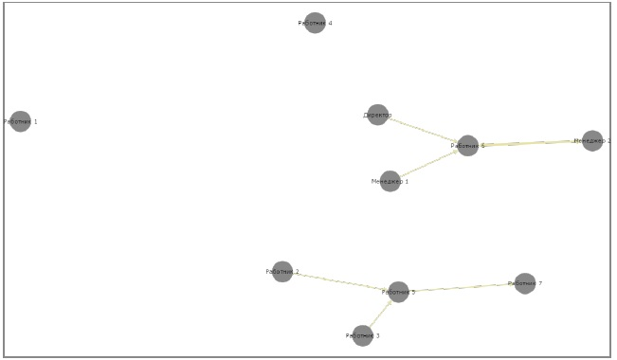

Рисунок 1 Ресторан 1 Отрицательные связи

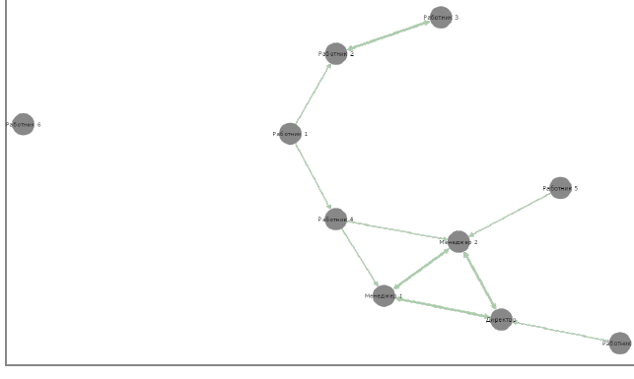

Рисунок 2 Ресторан 1 положительные связи

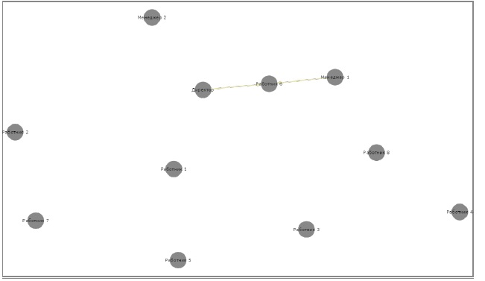

Рисунок 3 Ресторан 2 отрицательные связи 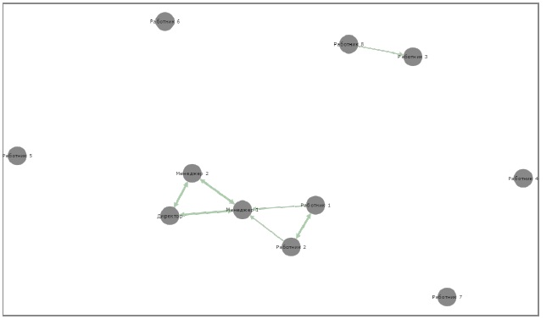

Рисунок 4 Ресторан 2 Положительные связи

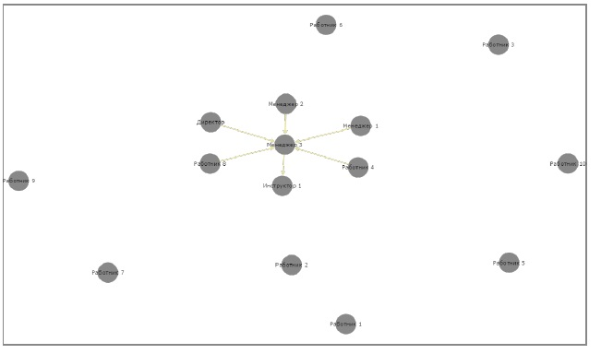

Рисунок 5 Ресторан 3 отрицательные связи

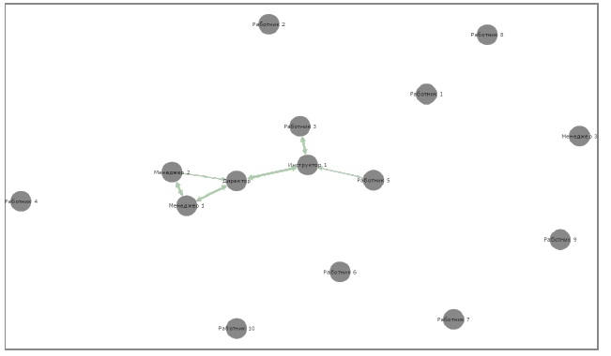

Рисунок 6 Ресторан 3 Положительные связи

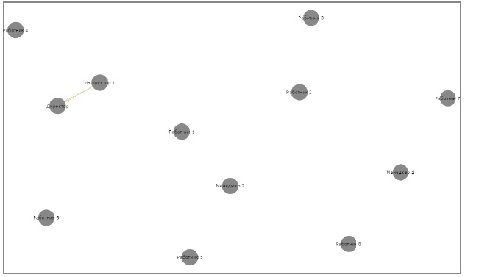

Рисунок 7 Ресторан 4 Отрицательные связи

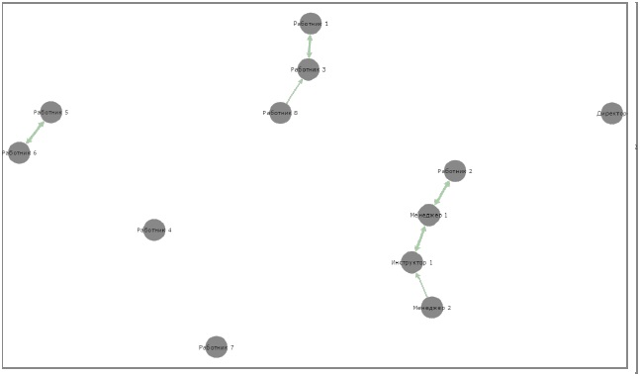

Рисунок 8 Ресторан 4 Положительные связи

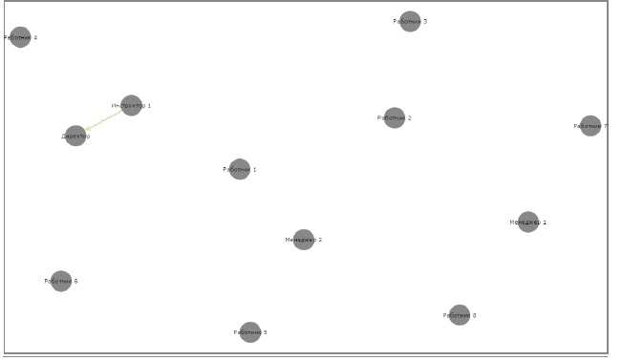

Рисунок 9 Ресторан 5 отрицательные связи

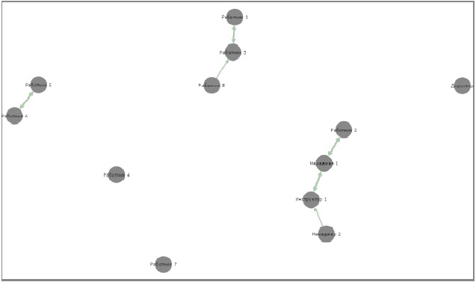

Рисунок 10 Ресторан 5 положительные связи

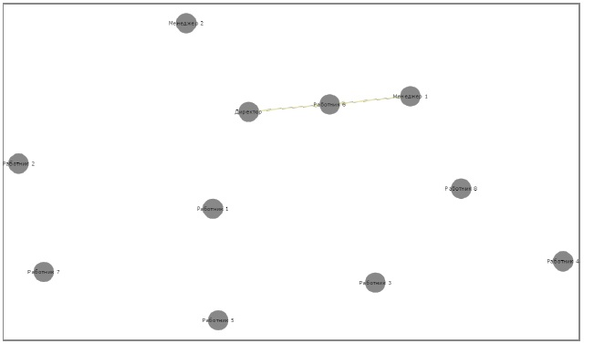

Рисунок 11 Ресторан 6 Отрицательные связи

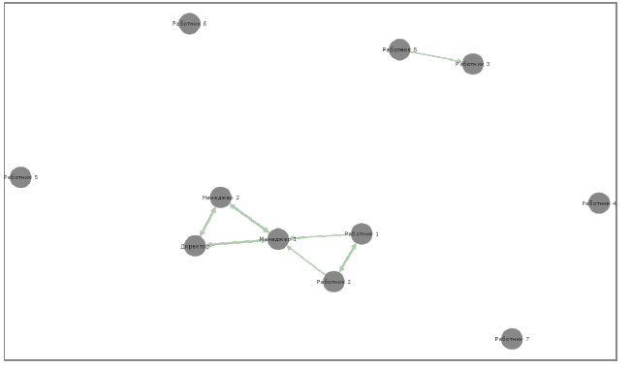

Рисунок 12 Ресторан 6 Положительные связи

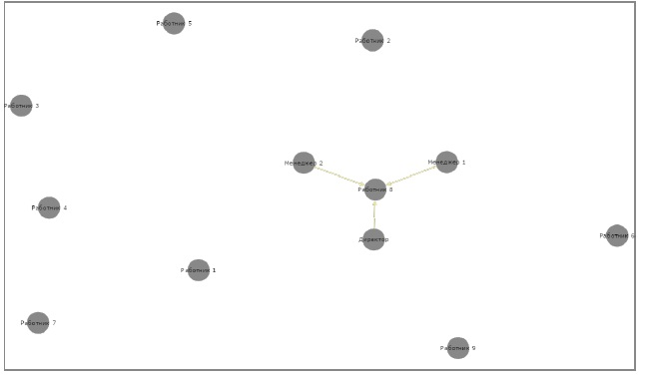

Рисунок 13 Ресторан 7 Отрицательные связи

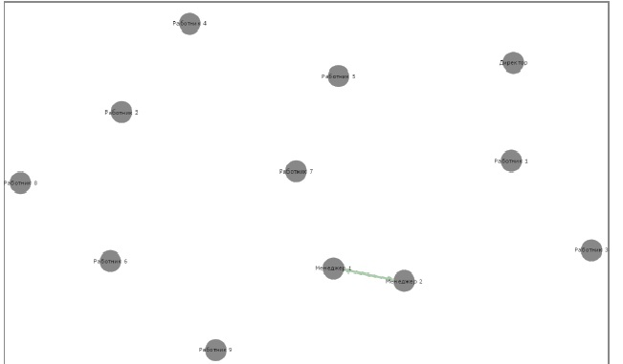

Рисунок 14 Ресторан 7 Положительные связи

Рисунок 15 Ресторан 8 положительные и отрицательные связи

1. Бауман З. Текучая современность / Пер. с англ. под ред. Ю.В. Асочакова – Спб.: Питер, 2008. – 240 с.
2. Дюркгейм Э. «Правила социологического метода»
3. Прохоров Б.Б.; Экология человека. Понятийно-терминологический словарь.; Ростов-на-Дону - 2005
4. Подобная трактовка присуща направлениям в социологии, отталкивающимся от социального интеракционизма. К примеру, И. Гофман, в своей Теории Фреймов говорит о том, что социальный порядок поддерживается множеством слабо различимых ситуационных моментов.
5. Durkheim, Émile [1895]. «The Rules of Sociological Method» 8th edition, trans. Sarah A. Solovay and John M. Mueller, ed. George E. G.fatlin (1938, 1964 edition), pp. 13.
6. Дюркгейм Э. Элементарные формы религиозной жизни. Тотемистическая система в Австралии. (Введение, Глава 1.)//Мистика. Религия. Наука. Классики мирового религиоведения. Антология. – М., 1998. – с.174-230
7. М.Вебер; Избранные произведения Москва «Прогресс» 1990
8. «Факторы, влияющие на профессиональное самоопределение человека»; Федеральный центр информационно-образовательных ресурсов; http://rcdo47.ru/index.php?option=com_content&view=article&id=82&Itemid=76
9. Ядов В. А., Семеновой В. В. Стратегия социологического исследования: Описание. Объяснение. Понимание социальной реальности. – Академкнига, 2003.
10. Социология: энциклопедия / сост. А.А. Грицанов, В.Л. Абушенко, Г.М. Евелькин, Г.Н. Соколова, О.В. Терещенко., 2003 Г.
11. Педагогика: Краткий курс лекций (Мешков Н.И., Харитонова И.В.) Саранск. - 2010. - 149 с.
12. Энгельс Ф. 1983: Роль труда в процессе превращения обезьяны в человека. М. 1983
13. Ядов В.А. "Стратегия социологического исследования", М., 1991.
14. Головин Н. А. Теоретико-методологические основы исследования политической социализации.

    СПб.: Изд-во СПбГУ, 2004.
15. История социологии: Учебное пособие/ А. Н. Елсуков,Е. М. Бабосов, А. А. Грицанов и др.; Под

    общ. ред. А. Н. Елсукова. Минск.: Высш шк., 1993.
16. Дюркгейм Э.Социология образования: Пер. с фр. M.: ИНТОР, 1996.
17. Мудрик А. В.Социализация человека: Учебное пособие для студ. высш. учеб. заведений. М.: Издательский центр «Академия», 2006.
18. Налчаджян А. А. Социально-психическая адаптация личности (формы, механизмы и стратегии). Ереван: Изд-во АН Армянской ССР, 1988.
19. Сорокин П. А.Отправляясь в дорогу. Утренники. Пг., 1922. Кн. 1
20. Тахтарев К. М.Социология как наука о закономерности общественнойжизни. Пг., 1916.
21. А. Колесникова ТЕОРЕТИКО-МЕТОДОЛОГИЧЕСКИЙ АНАЛИЗ ПОНЯТИЯ ТРУДОВОЙ СОЦИАЛИЗАЦИИ; Известия Российского государственного педагогического университета им. А.И. Герцена; № 150 / 2012
22. Пригожин А.И. Современная социология организаций. - М., 1995.
23. Пригожин А.И. Современная социология организаций.- М., 1995.- 296 c
24. Пригожин А.И. Современная социология организаций.- М., 1995.- 296 c
25. Этциони, Амитай «Сравнительный анализ сложных организаций» (1961)
26. Фролов И. Т.; Введение в философию: Учеб. пособие для вузов / Авт. колл.:
27. Конецкая В.П.; Социология коммуникации; 2004
28. А.Я. Кибанов; Экономика и социология труда; 2015
29. Современные исследования социальных проблем (электронный научный журнал), №8(16), 2012
30. http://e-lib.gasu.ru/
31. http://www.manageinfo.ru/
32. Соціологія; Вербець В.В., Субот О.А., Христюк Т.А.; Кондор, - 2009.
33. Е.И. Федорова; Понятия, цели и задачи системы управления персоналом предприятия в кризисных ситуациях; Вестник курской государственной сельскохозяйственной академии; 2008
34. Ф. Е. Удалов, Н. И. Петрова К вопросу о кадрах как неотъемлемом элементе

    системы управления организацией; Вестник Челябинского государственного университета. 2013. №8 (299). Экономика. Вып. 40.
35. Трудовой Кодекс Р.Ф.
36. Городилин, С.К. Прикладные социологические исследования в сфере физической

    культуры и спорта.; Гродненский государственный университет

    имени янки купалы; Гродно 2001